Рекомендации
по проведению тематического занятия (классного часа)
«Профессия − спасатель» для обучающихся 1−4 классов

Методический материал носит рекомендательный характер. Учитель может варьировать содержание и количество заданий, а также этапы классного часа.
Цель: ознакомление обучающихся с профессиями спасателей.

Задачи:
- ознакомить обучающихся с различными специальностями спасателей;
- создать условия для формирования учебно-познавательного интереса к новому материалу и способам решения новой частной задачи;
- создать условия для формирования основы гражданской идентичности личности в форме осознания «Я» как гражданина России.

Для проведения классного часа необходимы:
электронное устройство учителя, электронная доска или проектор с экраном.

Возможный сценарий проведения классного часа:
Учитель с использованием изображений презентации последовательно знакомит обучающихся с различными специальностями спасателей.
В основной части классного часа обучающиеся знакомятся со специальностями спасателей, затем работают в подгруппах с изображениями спасателей, совмещая с ними отдельные рисунки инструментов или специальных предметов.

Слайд | Комментарий для учителя
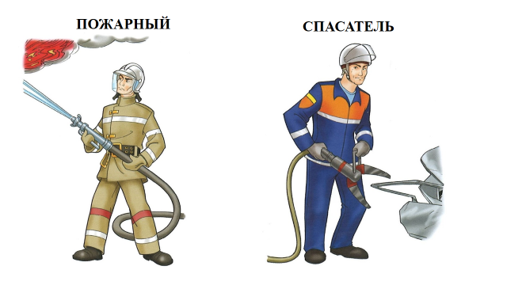 | Посмотрите на рисунки и постарайтесь определить специальности спасателей (на презентации последовательно появляются изображения спасателей, а затем «отгадка» – наименования их специальностей).  ПОЖАРНЫЙ  Пожарный − сотрудник пожарной охраны, который тушит пожары и спасает людей из огня. Это по-настоящему геройская профессия, поэтому пожарных часто называют огнеборцами. Пожар действительно похож на поле боя, где все должны действовать слаженно, в команде. В этой работе нет мелочей: выезд на пожар организован так, чтобы ни одной минуты не пропало даром. Когда в пожарную часть поступает сигнал тревоги, у бойцов есть 20 секунд, чтобы надеть специальную одежду – боёвку.  Затем они впрыгивают в пожарную машину и несутся на место происшествия. Главная цель пожарного – спасение людей. Пострадавшим от огня и дыма часто требуется первая помощь, которую оказывают пожарные, пока едет скорая медицинская помощь.  СПАСАТЕЛЬ  Это непростая, но очень востребованная профессия: спасатель – это тот, кто приходит на помощь одним из первых. Эта профессия включает в себя сразу несколько специальностей: водитель, пожарный, верхолаз, водолаз, медик. Спасатель должен уметь делать очень многое, поэтому спасатели работают не только на местах массовых катастроф и происшествий. Если кто-то потерялся или заблудился в лесу, для поисков также привлекают спасателей. Чтобы стать спасателем, нужно пройти подготовку в поисково-спасательной службе.  https://www.youtube.spas-extreme.ru https://www.mchs.gov.ru  (интервал фрагмента − до 1 мин.)
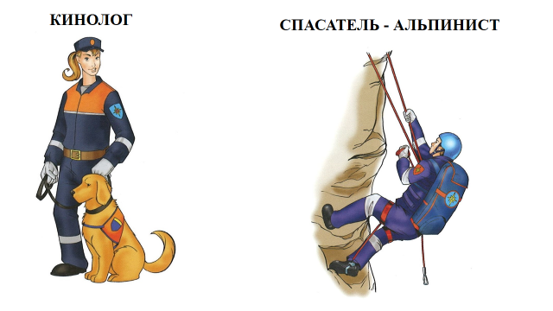 | КИНОЛОГ  Кинолог – специалист по воспитанию и разведению собак. Во многих сложных спасательных операциях спасателю не обойтись без четвероногого помощника, поэтому кинолог  и собака – единая команда, успех которой зависит от умений обоих.  Собаку нужно многому научить, поэтому дрессировка включает в себя обучение верного помощника специальным навыкам.  В МЧС России собаки ищут людей под завалами, в труднодоступных и безлюдных местах, а также помогают в обнаружении различных опасных предметов.  СПАСАТЕЛЬ-АЛЬПИНИСТ  Спасать людей, особенно в горах, очень сложно: в высокогорьях нет дорог, по которым может приехать скорая медицинская помощь. Не всегда в такой сложной местности может приземлиться вертолёт. И тогда на помощь пострадавшему в горах приходит спасатель-альпинист. Он оказывает первую помощь пострадавшему, находит попавшего в лавину, спускает его с отвесной горы или перевала. Для того чтобы работать спасателем в горах, необходимо владеть многими альпинистскими навыками на уровне мастера спорта, горнолыжной техникой, иметь медицинскую подготовку.
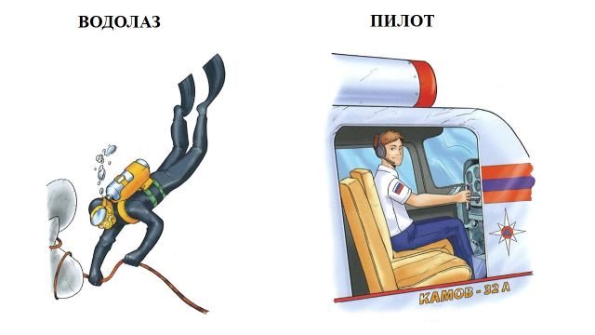 | ВОДОЛАЗ  Водолаз – специалист, умеющий выполнять работы под водой в специальном водолазном снаряжении. Профессию водолаза часто считают романтичной, наполненной поисками подводных кладов и затонувших судов, встречами с разными морскими диковинами. Профессия водолаз относится к числу опасных мужских профессий, хотя иногда в ней работают и женщины. В МЧС России водолазы привлекаются для поисковых и спасательных работ под водой.  ПИЛОТ  Самолёты и вертолёты авиации МЧС России выполняют самые разные сложные задачи: тушат пожары, участвуют в поиске людей с воздуха, доставляют гуманитарные грузы и перевозят пострадавших с места происшествия – иногда на борту лайнера врачи разворачивают целую клинику. От мастерства пилота МЧС зависит чёткое выполнение этих и многих других важных задач.
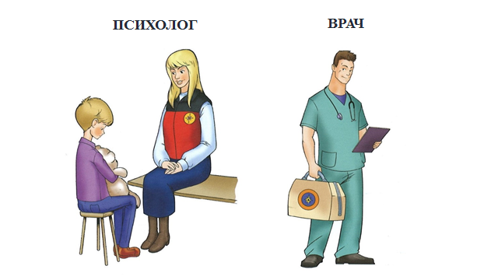 | ПСИХОЛОГ  Людям, попавшим в экстремальную ситуацию, часто требуется помощь не только спасателей или медиков, но и психологов. Психологи помогают пострадавшим и их близким справиться с последствиями чрезвычайной ситуации. Иногда психологическая помощь бывает нужна и самим спасателям – и здесь психологи также приходят на помощь.  ВРАЧ  Рука об руку со спасателями работают врачи. В чрезвычайных ситуациях врачи готовы оказывать пострадавшим помощь – для этого они снабжены специализированным оборудованием и автотранспортом. Когда речь идёт о спасении человеческой жизни, счёт может идти на секунды, и квалифицированные врачи всегда готовы прийти на помощь вовремя.
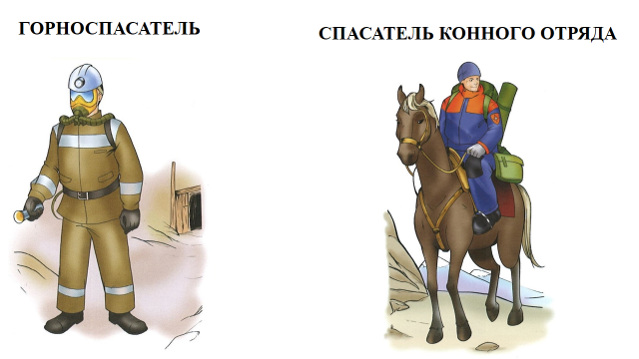 | ГОРНОСПАСАТЕЛЬ  Иногда спасать людей из сложных и аварийных ситуаций приходится не только на земле, но и под землёй. Например, глубоко в шахтах, где горняки добывают уголь или руду. И тогда на помощь шахтёрам, попавшим в беду, приходят горноспасатели. Профессия горноспасателя на сегодняшний день является одной из самых опасных и рискованных во всём мире.  СПАСАТЕЛЬ КОННОГО ОТРЯДА  Несмотря на то, что на вооружении МЧС России состоит разнообразная техника, нередко в деле спасения людей лучше всего могут помочь лошади – верные друзья и помощники человека с давних времён. Конный отряд МЧС России проводит поисково-спасательные работы в труднодоступной горной местности и лесных массивах, где невозможно применение автомобильной и специальной техники или авиации. Кроме этого, спасатели на лошадях патрулируют туристические маршруты.
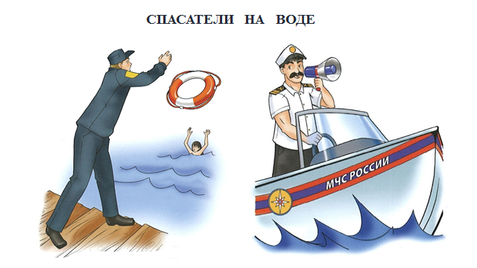 | СПАСАТЕЛИ НА ВОДЕ  Где бы ни случилась беда, спасатели придут на помощь везде. Несчастные случаи могут произойти и на воде. Спасатель должен уметь всё – и хорошо плавать, и быстро оказывать первую помощь.
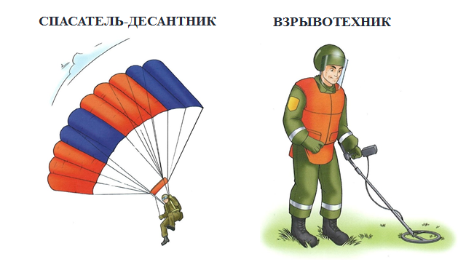 | СПАСАТЕЛЬ-ДЕСАНТНИК  В системе МЧС России есть даже свои десантники. В чрезвычайных ситуациях, когда речь идёт об угрозе жизни людей и дорога каждая минута, для оказания оперативной помощи в труднодоступные места вылетают отряды спасателей-десантников МЧС России.  ВЗРЫВОТЕХНИК  Спасатели-взрывотехники активно участвуют во всех операциях, связанных со взрывными работами: будь то дробление льда, спуск лавин или уничтожение взрывоопасных предметов. Эта профессия требует внимания, силы, умения оценивать обстановку и отлично разбираться в сложной технике.
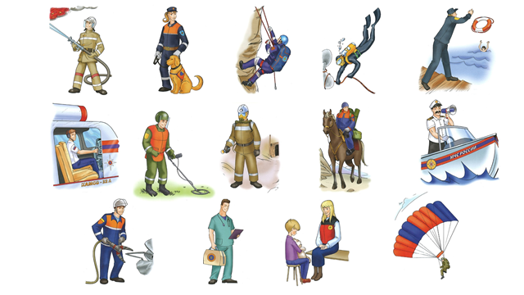 | Давайте вспомним, какие мы с вами узнали специальности спасателей (на презентации последовательно появляются изображения спасателей).  Вопросы:  Для чего нужны спасатели?  Какими качествами необходимо обладать, чтобы стать спасателем?
РАБОТА С ИНТЕРАКТИВНЫМИ УСТРОЙСТВАМИ
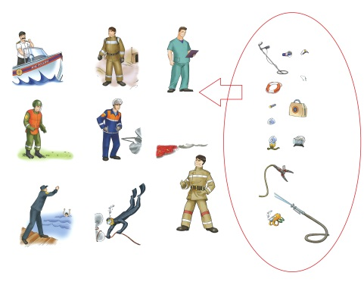 | Дети в подгруппах выполняют задание-игру с изображениями спасателей, совмещая с ними отдельные рисунки инструментов или специальных предметов, используя интерактивные устройства (электронную доску, стол или планшеты).

